2005年4月高等教育自学考试全国统一命题考试
化学基础 试卷
(课程代码2539)[最新年份咨询qq593777558]
一、单项选择题(本大题共20小题，每小题2分，共40分)
在每小题列出的四个选项中只有一个选项是符合题目要求的，请将正确选项前的字母填在题后的括号内。
1．下列相同质量摩尔浓度的稀溶液，渗透压最大的是
A.蔗糖(C₁₂H₂₂O₁₁)溶液
B.尿素[CO(NH₂)₂]溶液
C.NaC1溶液
D.葡萄糖(C₆H₁₂O₆)溶液
2．下列各组量子数合理的是
A.n=2 HYPERLINK "http://zk.ikaoti.cn/zikao.htm" EMBED Equation.3 \* MERGEFORMAT $l$=1m=0m_{s}=0
B.n=6 HYPERLINK "http://zk.ikaoti.cn/zikao.htm" EMBED Equation.3 \* MERGEFORMAT $l$=2m=0m_{s}=+l/2
C.n=3 HYPERLINK "http://zk.ikaoti.cn/zikao.htm" EMBED Equation.3 \* MERGEFORMAT $l$=3m=2m_{s}=-1/2[最新年份咨询qq593777558]
D.n=5 HYPERLINK "http://zk.ikaoti.cn/zikao.htm" EMBED Equation.3 \* MERGEFORMAT $l$=3m=4m_{s}=-1/2
3．根据下列标准电极电势数据，指出在标准状态时，不能共存于同一溶液的是
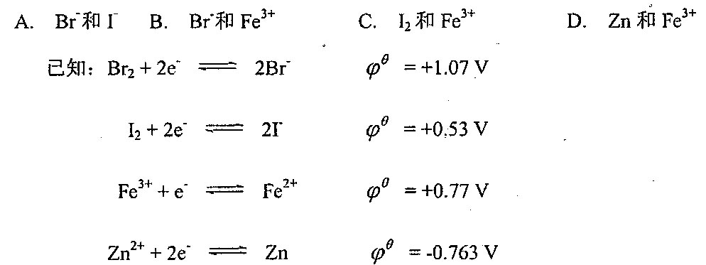
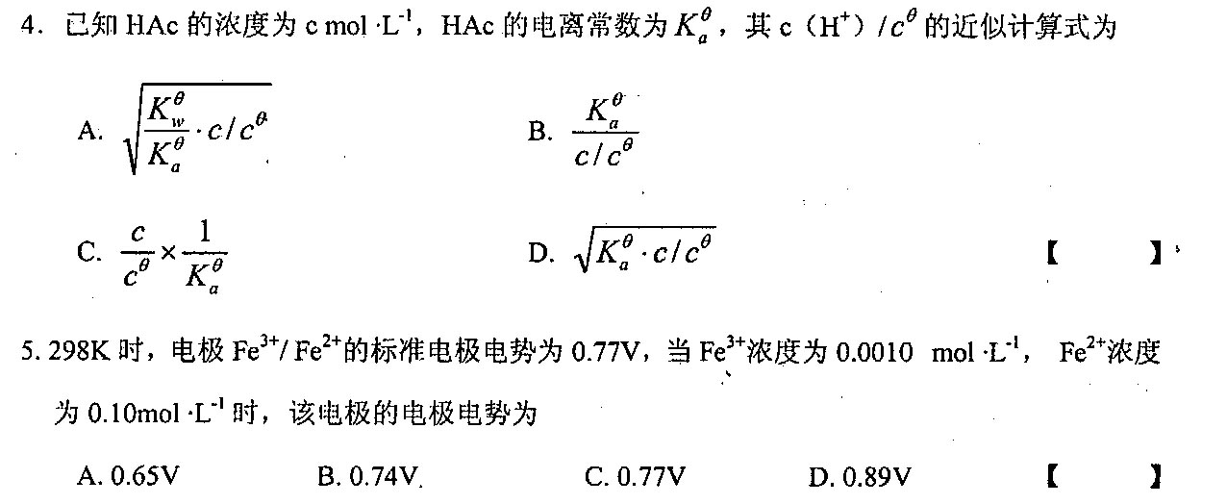
6．下列描述正确的是
A.牛奶是水/油型乳浊液
B.石油是水/油型乳浊液
C.农药稀溶液是水／油型乳浊液
D.泥浆是油／水型乳浊液
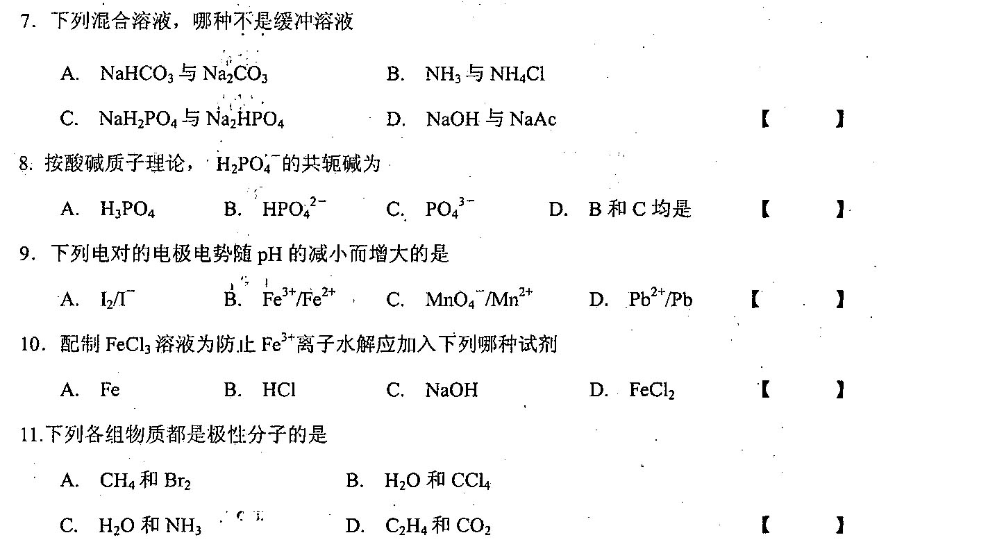
12．下列化合物属螯合物的是
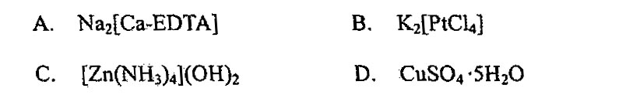
13．下列化合物中有顺反异构体的是[[微信公众号：ikaoti]
A.异丁烯
B.1一丁烯
C.l一氯一2一溴乙烯[[微信公众号：ikaoti]
D.甲基环丙烷
14．下列化合物中能与酸性高锰酸钾溶液发生反应生成羧酸的是
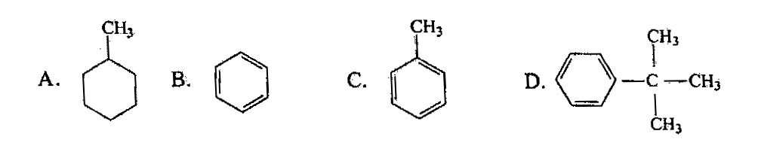
15．下列化合物中能与托伦试剂反应，但不能与费林试剂反应的是
A.甲酸
B.乙醛
C.葡萄糖
D.苯甲醛
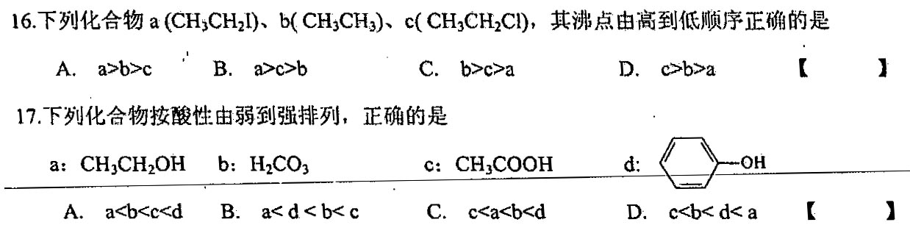
18．下列醇与卢卡斯试剂反应时，立刻出现浑浊的是
A.CH₃CH₂CH₂OH[最新年份咨询qq593777558]
B.(CH₃)₃COH
C.CH₃CH(OH)CH₂CH₃
D.CH₃(CH₂)OH
19．下列结构式代表糠醛的是
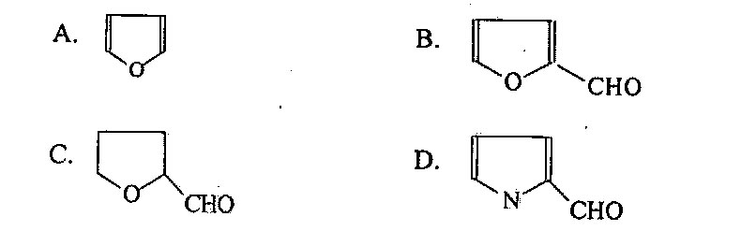
20．下列糖中不能与苯肼反应生成糖脎的是
A.葡萄糖
B.果糖
C.麦芽糖
D.蔗糖
二、填空题(本大题共10小题，每小题2分，共20分)
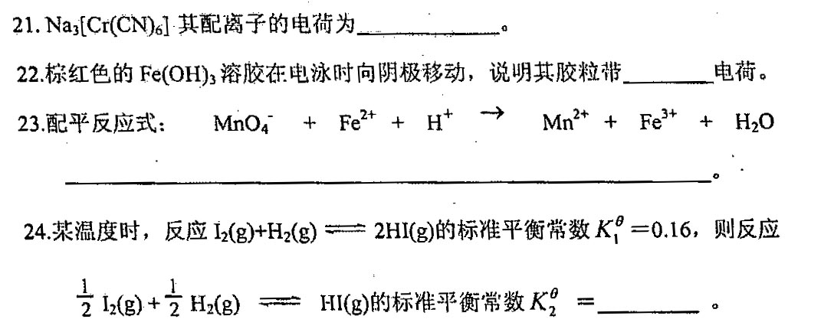
25．CH₄分子的中心C原子采用_______杂化轨道成键。
26．银器在含H₂S的空气中发黑，是因为生成了___________。
27．水杨酸的结构式是____________。
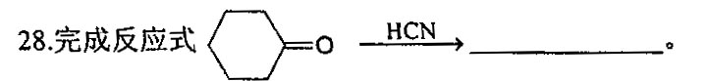
29．油脂中的不饱和双键在空气中氧气和微生物的作用下，被氧化成过氧化物，此过氧化物进一步分解为脂肪醛，使油脂产生难闻的气味，这种现象称为油脂的________________。
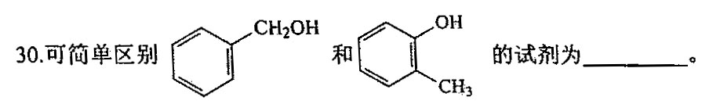
三、简答题(本大题共3小题，每题5分，共15分)
31．为防止路面结冰路滑，可在路面上撒盐，为什么?
32．用化学方法鉴别下列化合物：
丙醛、丙酮、礞酵
33．按酸性由弱到强的顺序排列下述分子，简要说明原因。
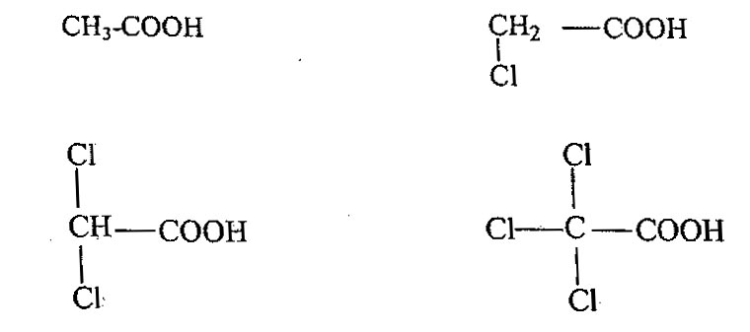
四、计算题(本大题共3小题，其中34小题6分，35小题10分，36小题9分，共25分)
